**FORM DATA KARYAWAN**

***Application Form***

*(*Isilah Form ini dengan lengkap dan data yang benar. Isilah dengan huruf balok.

*Please fill the form completely with valid data & use the capital)*

*(Diisi oleh Karyawan)*

# DATA DIRI KANDIDAT KARYAWAN ( PERSONAL DATA )

|  |  |
| --- | --- |
| Nama Lengkap (*Full Name)* | SHANIA INTAN RAMADHANI |
| Nama Panggilan *(Nick Name)* | SHANIA |
| Tempat / Tgl & thn Lahir *(Place & Date of Birth)* | KUDUS/ 25 SEPTEMBER 2006 |
| Jenis Kelamin *(Gender)* | PEREMPUAN |
| Alamat sesuai KTP ( *Address in ID Card)* | LANGGARDALEM NO. 65, RT 004 RW 001, KOTA KUDUS, KABUPATEN KUDUS, JAWA TENGAH |
| Alamat Domisili (*Domicile Address)* | JLN. GANESHA RAYA RT 011 RW 004, KALIWUNGU, KABUPATEN KUDUS, JAWA TENGAH |
| Telepon & HP *(Phone)* | 08156552921 |
| Alamat E-mail *(E-mail Address)* | SHANIARAMADHANI288@GMAIL.COM |
| Agama *(Religion)* | ISLAM |
| Suku (*Ethnic)* | JAWA |
| No KTP/SIM/Passport  *(ID/Driving License/Passport Number)* | 3319026509060002 |
| Kewarganegaraan *(Nationality)* | INDONESIA |
| Status Pernikahan *(Marital Status)* | BELUM MENIKAH |
| Golongan Darah *(Blood Type)* | AB+ |
| Hobby/Minat *(Hobby)* | EDITING VIDEO DAN MERACIK MINUMAN |
| Akun Sosial Media *(Social Media account)* | INSTAGRAM : @SHANN.INN  TIKTOK : @ALESHANIII |
| Nomor Rekening (*Account Number)\** | 397810193334  AN : SHANIA INTAN RAMADHANI |
| Nomor NPWP (*Tax Identification Number)* | 3319 0265 0906 0002 |

*wajib menggunakan Bank OCBC

# DATA KELUARGA (*FAMILY INFO)*

Susunan keluarga , termasuk Anda ( *please describe your family member include yourself* )

|  |  |  |  |  |  |
| --- | --- | --- | --- | --- | --- |
| Hubungan Keluarga (*Relationship*) | Nama / No. Telp. (Name/Telp Numb) | L/P | Tempat/ Tgl Lahir (*Place/Date of Birth*) | Pendidikan (*Education*) | Pekerjaan (*Occupation)* |
| Ayah (*Father)* | NOOR HUSSEN / 082115912845 | L | KUDUS, 22 DESEMBER 1962 | SMA/SEDERAJAT | TIDAK BEKERJA |
| Ibu (*Mother* ) | YENI MUHARINI / 081326520875 | P | WONOGIRI, 06 AGUSTUS 1977 | STRATA 1 | GURU SMP |
| Anak kandung ke 1  (*Siblings number 1)* | SYAHRUL IMAM SAID / 085886859759 | L | SUKOHARJO, 14 OKTOBER 2005 | SMA/SEDERAJAT | KARYAWAN |
| Anak kandung ke 2  (*Siblings number 2)* | SHANIA INTAN RAMADHANI / 08156552921 | P | KUDUS, 25 SEPTEMBER 2006 | SMA/SEDERAJAT | SEDANG MENCARI PEKERJAAN |
| Anak kandung ke 3  (*Siblings number 3)* | M. IRSYAD SURYA SAPPUTRA | L | KUDUS, 08 MEI 2010 | SMP/ SEDERAJAT | SEKOLAH ( BELUM BEKERJA) |
| Anak kandung ke 4  (*Siblings number 4)* | M. NAUFAL ZUHDI MAKARIM | L | KUDUS, 24 MEI 2013 | SD/SEDERAJAT | SEKOLAH (BELUM BEKERJA) |
| Anak kandung ke 5  (*Siblings number 5)* |  |  |  |  |  |

*Isi jika sudah menikah (*fill if you are married)*

|  |  |  |  |  |
| --- | --- | --- | --- | --- |
| Hubungan (*Relationship)* | Nama (*Name)* | L/P | Tempat, Tanggal lahir (*Place & date of Birth)* | Pekerjaan (*Occupation)* |
| Istri / Suami (*Wife/Husband)* |  |  |  |  |
| Anak Pertama (*First Child)* |  |  |  |  |
| Anak Kedua (*Second Child)* |  |  |  |  |
| Anak Ketiga (*Third Child)* |  |  |  |  |
| Anak Keempat (*Fourth Child)* |  |  |  |  |

Sebutkan nama 3 anggota keluarga dan 2 teman anda yang dapat kami hubungi ( *Please mention name 3 of family members and 2 of your friends that we can contact*)

|  |  |  |  |  |  |  |
| --- | --- | --- | --- | --- | --- | --- |
| Keterangan ( *Notes*) | Nama (*Name*) | L/ P | Alamat ( *Address* ) | Telepon (*Phone number* ) | Hubungan  (*Relationship*) | Pekerjaan (*Occupation)* |
| Keluarga 1  ( *family 1*) | NOOR HUSSEN | L | KUDUS, 22 DESEMBER 1962 | 082115912845 | KELUARGA | TIDAK BEKERJA |
| Keluarga 2  *( family 2*) | YENI MUHARINI | P | WONOGIRI, 06 AGUSTUS 1977 | 081326520875 | KELUARGA | GURU SMP |
| Keluarga 3 ( *family 3*) | SYAHRUL IMAM SAID | L | SUKOHARJO, 14 OKTOBER 2005 | 085886859759 | KELUARGA | KARYAWAN |
| Teman 1  ( *friend 1*) | REVALINDA AZZAHRA | P | KUDUS, 25 APRIL 2006 | 088238328262 | TEMAN | KARYAWAN |
| Teman 2  ( *friend 2*) | AGNES GABRIEL MANGUNSONG | P | KUDUS, 25 SEPTEMBER 2005 | 085700590229 | TEMAN | KULIAH ( BELUM BEKERJA) |

# RIWAYAT PENDIDIKAN / EDUCATIONAL BACKGROUND

|  |  |  |  |  |  |
| --- | --- | --- | --- | --- | --- |
| Jenjang Pendidikan *( level of Education* ) | Nama Sekolah  *(Institution)* | Kota  (*City*) | Periode *(period)* | Jurusan *(Major)* | Peringkat Nilai (Grade)  (Score) |
| SEKOLAH DASAR | SD 1 PURWOSARI | KUDUS | 2012-2018 | UMUM | 80 |
| SEKOLAH MENENGAH PERTAMA | SMP N 1 KUDUS | KUDUS | 2018-2021 | UMUM | 87,36 |
| SEKOLAH MENENGAH ATAS | SMA N 2 KUDUS | KUDUS | 2021-2024 | MIPA | 91,16 |
|  |  |  |  |  |  |
|  |  |  |  |  |  |
|  |  |  |  |  |  |

* Uraikan secara singkat dan jelas mengapa Anda memilih jurusan tersebut ( *Please describe why do choose your major* )

SAYA SANGAT MENYUKAI TANTANGAN BARU, MENYUKAI ALAM SEKITAR, UNTUK MENGEMBANGKAN KEMAMPUAN BERPIKIR LOGIS, SERTA PEKA TERHADAP FENOMENA SEKITAR, SELAIN ITU, JURUSAN YANG SAYA PILIH MEMPUNYAI PROSPEK KERJA YANG KUAT.

* Jelaskan karya ilmiah yang pernah Anda buat ( skripsi, artikel, karya tulis, dll) ( *Please describe one of the thesis, article, essay, etc*)

BELUM ADA

* Deskripsikan tentang diri Anda dalam satu paragraph (*Describe about yourself in one paragraph)*

SAYA ADALAH PRIBADI YANG RAMAH, DISIPLIN, MUDAH BERSOSIALISASI, MAU BELAJAR HAL BARU DAN PANDAI BERADAPTASI. SAAT INI SAYA

MEMILIKI KETERTARIKAN YANG BESAR UNTUK BEKERJA SEBAGAI KARYAWAN PERUSAHAAN ANDA, DENGAN SKILL YANG SAYA DAPAT DARI

INSTANSI SEKOLAH SERTA PENGALAMAN KERJA.SAYA DAPAT MENINGKATKAN KUALITAS PERUSAHAAN ANDA, DAN SAYA DAPAT BEKERJASAMA

DENGAN TEAM, SERTA MENJALIN KOMUNIKASI DENGAN SANGAT BAIK.’

# PENGALAMANAN ORGANISASI / ORGANIZATIONAL EXPERIENCE

|  |  |  |
| --- | --- | --- |
| Nama Organisasi (  *Organization*) | Jabatan di dalam Organisasi ( *Title in*  *Organization* ) | Periode Menjabat  (*Period* ) |
| MPK (MAJELIS PERWAKILAN KELAS) | KETUA KOMISI C | 2022-2024 |
| PASGATAMA (PASUKAN GANESHA UTAMA) | ANGGOTA SDM | 2022-2024 |
|  |  |  |
|  |  |  |

# PENGALAMAN KURSUS & TRAINING / TRAINING & COURSES EXPERIENCE

|  |  |  |  |  |
| --- | --- | --- | --- | --- |
| No | Nama Trainning (*Training & Course*) | Tahun (  *Year* ) | Penyelenggara (  *Held by* ) | Peringkat  (*Grade*) |
| 1. |  |  |  |  |
| 2. |  |  |  |  |
| 3. |  |  |  |  |

# PENGHARGAAN ( *AWARDS )*

|  |  |  |  |  |
| --- | --- | --- | --- | --- |
| No | Tanggal  Penghargaan  (*Award Date*) | Nama Penghargaan *(Award Name)* | TIngkatan *(Level)* | Penyelenggara *(Held by)* |
| 1. | 2022 | PASKIBRAKA KABUPATEN KUDUS TAHUN 2022 | KABUPATEN | BPIP |
| 2. |  |  |  |  |
| 3. |  |  |  |  |
| 4. |  |  |  |  |

# BAHASA ASING YANG DIKUASAI ( Baik Sekali, Baik, Cukup, Kurang ) LANGUAGE ( Excellent, Good, Poor )

|  |  |  |  |  |  |
| --- | --- | --- | --- | --- | --- |
| No | Jenis Bahasa  (*Language*) | Mendengar  (*Listening*) | Membaca  (*Reading* ) | Berbicara ( *Speaking* ) | Menulis ( *Written )* |
| 1. | INGGRIS | KURANG | CUKUP | KURANG | CUKUP |
| 2. | PRANCIS | KURANG | KURANG | KURANG | KURANG |
| 3. |  |  |  |  |  |

# PENGALAMAN KERJA / WORKING EXPERIENCE

Tulislah pengalaman kerja Anda mulai dari pengalaman kerja yang terakhir

|  |  |
| --- | --- |
| Nama Perusahaan (*Company*) | KOPILAND INDONESIA |
| Periode kerja (dari s/d) (*period*) | 1 OKTOBER 2024 – 15 MARET 2025 |
| Alamat perusahaan (*company address*) | JLN. HM SUBCHAN ZE NO. 23A, PURWOSARI, JANGGALAN, KECAMATAN KOTA KUDUS, KABUPATEN KUDUS, JAWA TENGAH |
| No Telp Perusahaan (*company phone number*) | 085141238689 |
| Jabatan awal (*First role title*) | CREW OUTLET |
| Jabatan terakhir (*Last role title*) | MANAGER STORE |
| Nama atasan langsung (*Name of direct supervisor* ) | PAK FALAH |
| Alasan berhenti (*Resignation reason)* | KURANGNYA MANAGEMENT TERHADAP PERUSAHAAN SERTA SAYA SEDANG MENCARI KESEMPATAN YANG LEBIH BAIK UNTUK MENGEMBANGKAN KARIR SAYA DAN MENDAPATKAN KOMPENSASI YANG SESUAI DENGAN KONTRIBUSI SERTA KEAHLIAN SAYA. |
| Gaji Terakhir (*Last salary)* | RP. 35.770 / HARI |

|  |  |
| --- | --- |
| Nama Perusahaan (*Company*) | PISANGKU KUDUS |
| Periode kerja (dari s/d) (period) | 1 JUNI – 31 JULI 2024 |
| Alamat perusahaan (*company address*) | JLN. RAYA KUDUS-JEPARA, PERENG, PRAMBATAN LOR, KECAMATAN KALIWUNGU, KABUPATEN KUDUS, JAWA TENGAH |
| No Telp Perusahaan (*company phone number*) | - |
| Jabatan awal (*First role title*) | CREW OUTLET |
| Jabatan terakhir (*Last role title*) | CREW OUTLET |
| Nama atasan langsung (*Name of direct supervisor* ) | KAK YUSRIL |
| Alasan berhenti (*Resignation reason*) | KONTRAK |
| Gaji Terakhir (*Last salary*) | RP. 1.900.000 / BULAN |

* Uraikan singkat dan jelas tugas dan tanggung jawab anda pada jabatan yang terakhir ( *Please describe duties and responsibility in your current or last position)*

JABATAN TERAKHIR SAYA ADALAH MENJADI MANAGER OUTLET YANG BERTANGGUNG JAWAB MENGELOLA SEMUA OPERASIONAL OUTLET SEPERTI, MENGELOLA STOK, MENJAGA KEBERSIHAN OUTLET, MENAMPUNG MASUKAN KRITIK SERTA SARAN.

* Gambarlah struktur organisasi pada posisi jabatan pekerjaan Anda yang terakhir

*( Please describe the structure organization which shown your current last position*)

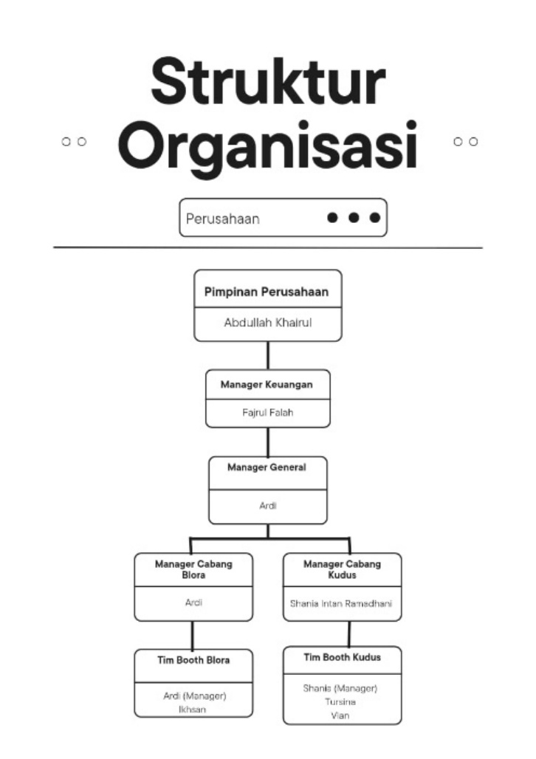

# LAIN-LAIN ( OTHERS)

|  |  |  |  |  |
| --- | --- | --- | --- | --- |
| **No** | **Pertanyaan ( Question )** | **Ya ( Yes )** | **Tidak ( No )** | **Penjelasan ( Remarks )**  **Jawaban (Answer)** |
| 1 | *Apakah saat ini anda pernah di grup perusahaan (Sands Group) ini sebelumnya? Kapan & sebagai apa? (Have you previously applied to this group(Sands Group)? If so when & what position?)* |  | Tidak |  |
| 2 | *Apakah saat ini anda melamar di perusahaan lain? Sebagai posisi apa? (Are you also apply to other company? If yes please mention the company & in what position?)* |  | Tidak |  |
| 3 | *Apakah anda memiliki pekerjaan part time? Dimana dan sebagai apa? (Do you have any part time job?Please specify the name of the company & position held?)* |  | Tidak |  |
| 4 | *Apakah anda keberatan bila kami meminta referensi pada perusahaan anda sebelumnya? (Do you have any objection if we contact your previous employer for background checking?* | Ya |  | SAYA MENGHARGAI KEPUTUSAN PERUSAHAAN, TETAPI SAYA MERASA BAHWA ATASAN SAYA SEBELUMNYA BELUM BENAR BENAR MEMAHAMI SAYA. |
| 5 | *Apakah anda memiliki teman atau saudara yang bekerja di group / perusahaan ini? Sebutkan nama dan hubungan dengan anda (Do you have any acquintance or relative employed by our company or group? Please mention your relationship)* |  | Tidak |  |
| 6 | *Apakah anda memiliki teman atau saudara yang bekerja di industri kopi atau sejenis? Sebutkan nama, nama perusahaan, jabatan dan hubungan dengan anda? (Do you have any acquintance or relative employed by other coffee company or group? Please mention your relationship)* |  | Tidak |  |
| 7 | *Apakah anda pernah mengalami sakit keras atau menjalani perawatan yang intensif? Bila ya, kapan dan sebutkan penyakitnya (Have you ever got serious illness or take intensive care? If yes please mention the time)* |  | Tidak |  |
| 8 | *Apakah anda pernah mengalamai kecelakaan? Bila ya kapan dan apa akibat yang anda rasakan sekarang?(Have you ever got accident or surgeries? If yes, when have you had it? Is it affect to your health condition right now?)* |  | Tidak |  |
| 9 | *Apakah anda pernah menjalani pemeriksaan Psikologis? Bilamana, dimana dan untuk tujuan apa? (Have you ever undergone psychological examination before? If so, when, where, for what purpose?)* |  | Tidak |  |
| 10 | *Apakah anda pernah berurusan dengan polisi karena tindakan tertentu? (Have you ever been involved in any administrative civil or criminal case?)* |  | Tidak |  |
| 11 | *Bersediakah anda ditempatkan di kota/ departemen lain sesuai dengan kebijakan perusahaan?* (*Are you willing to be placed in another city/department in accordance with company policy)* |  | Tidak |  |
| 12 | *Dengan ini saya menyatakan bahwa keterangan yang saya berikan di atas adalah benar. Bilamana terdapat ketidak benaran, saya bertanggung jawab penuh atas akibatnya. (Thereby certify the information given above is true & if under any circumstances any misreprensentation of mission of information is tound, I understand that I shall fully be held responsible )* | Ya |  |  |

Minggu, 6 April 2025

SHANIA INTAN RAMADHANI

*(Diisi oleh HR)*

# DATA PEKERJAAN ( *WORK INFO )*

|  |  |
| --- | --- |
| No. Pegawai (*Employee Number)* |  |
| Tingkatan (*Level)* |  |
| Departemen (*Department)* |  |
| Posisi (*Position)* |  |
| Gaji (*Salary)* |  |
| Tanggal Masuk (*Join Date)* |  |

Hal : Lamaran Pekerjaan Selasa, 04 April 2025

Lampiran : Satu lembar

Kepada Yth.

Pimpinan Tomoro Coffe

Kabupaten Kudus, Jawa Tengah

Dengan hormat,

Berdasarkan informasi yang saya dapat, dengan ini saya membuat permohonan lamaran pekerjaan untuk menjadi Karyawan di Tomoro Coffe dengan posisi Barista. Adapun data pribadi saya sebagai berikut.

nama: Shania Intan Ramadhani

tempat, tanggal lahir: Kudus, 25 September 2006

pendidikan terakhir: SMA

alamat domisili: Jln. Ganesha Raya RT 11 RW 04, Kaliwungu, Kudus, Jawa Tengah

email: [shaniaramadhani288@gmail.com](mailto:shaniaramadhani288@gmail.com)

nomer handphone: 08156552921

Berdasarkan keterangan diatas, saya bermaksud melamar pekerjaan untuk menjadi Karyawan posisi Barista di Perusahaan Tomoro Coffe yang anda pimpin.

Demikian surat lamaran pekerjaan ini saya buat. Besar harapan saya untuk menjadi bagian dari Tomoro Coffe. Atas perhatian dan kebijaksanaan Tomoro Coffe, saya ucapkan banyak terima kasih.

Hormat saya,

Shania Intan Ramadhani

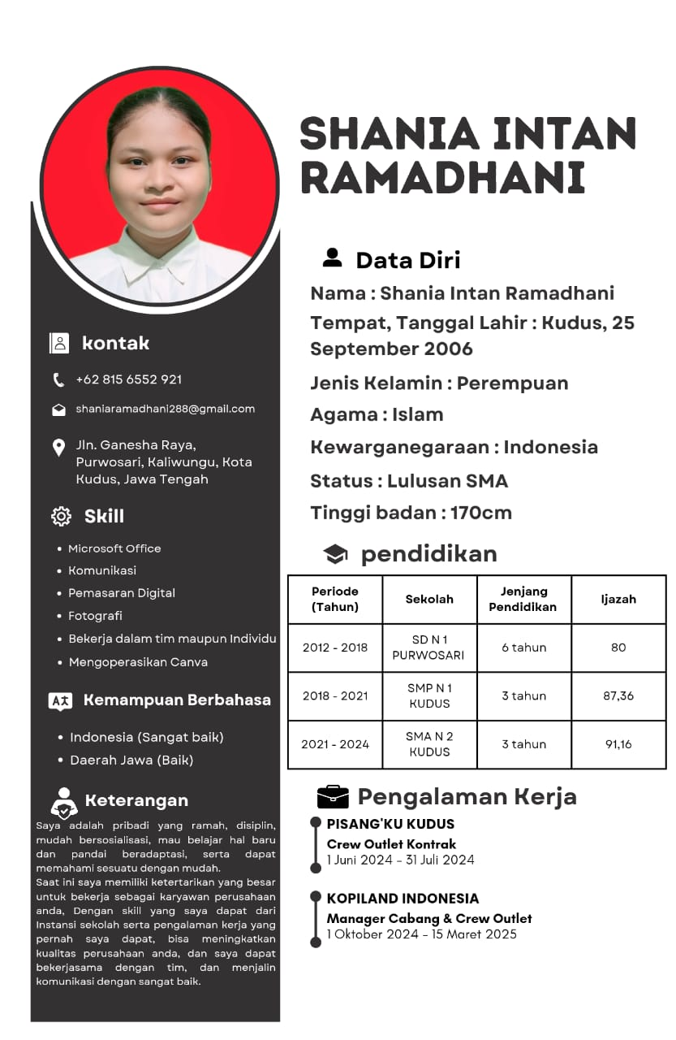

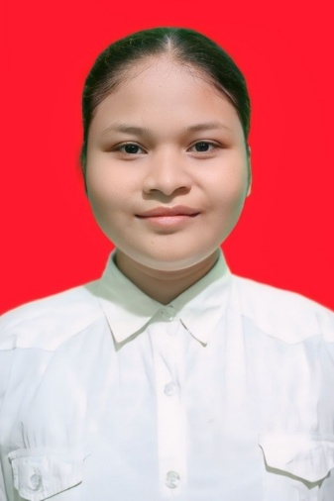 

KTP

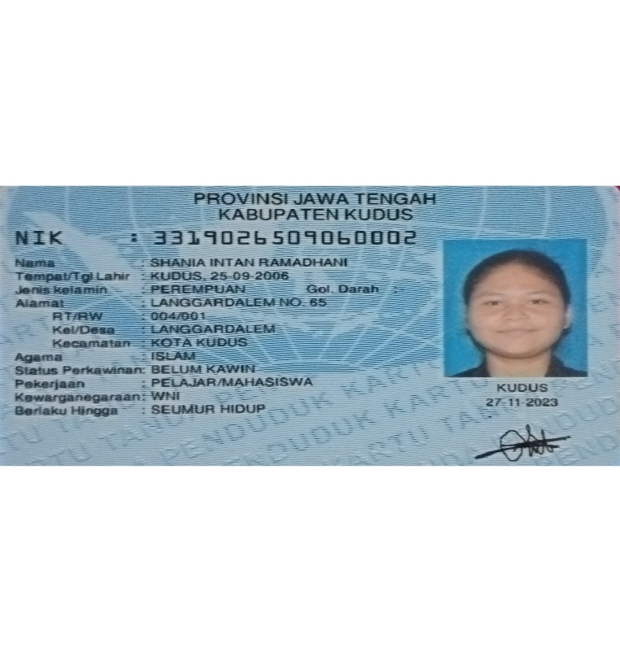

NPWP

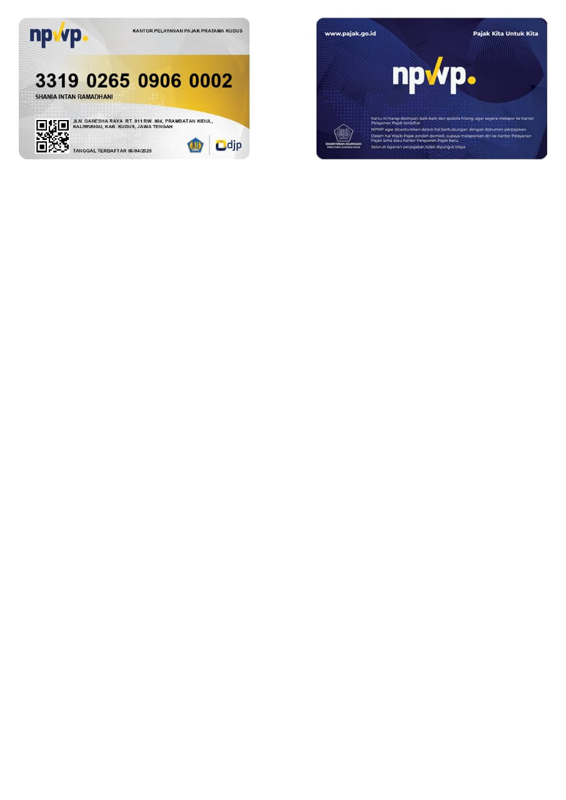

Rekening OCBC

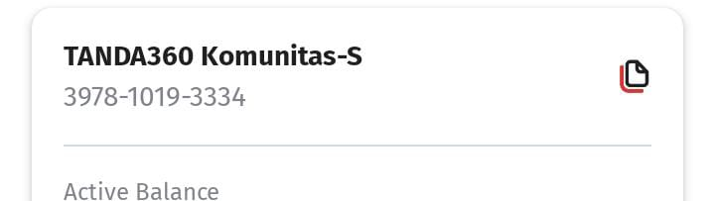

KK

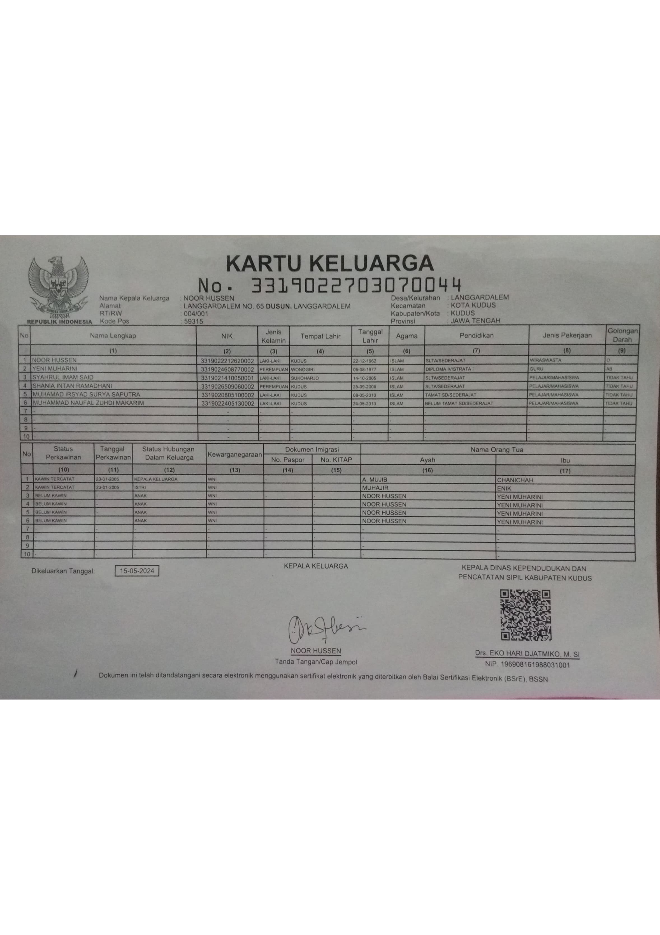

IJAZAH TERAKHIR

